|  |  |
| --- | --- |
| **归属部门** | **密级** |
|  |  |
| **版 本** | 共 页 |
| V1.00 |

# iTraing

# 软件需求规格说明书

拟制： 于海 日期：2018/03/29

审核： 日期：

批准： 日期：

**文件修改记录**

|  |  |  |  |  |
| --- | --- | --- | --- | --- |
| **修改日期** | **版本** | **修改页码、**  **章节、条款** | **修改描述** | **作者** |
|  |  |  |  |  |
|  |  |  |  |  |
|  |  |  |  |  |

1. **引言**

**1.1 目的**

该文档首先给出了整个系统的整体网络结构和功能结构的概貌，试图从总体架构上给出整个系统的轮廓，然后又对功能需求、性能需求和其它非功能性需求进行了详细的描述。其中对功能需求的描述采用了UML的用例模型方式，主要描述了每一用例的基本事件流，若有备选事件流则描述，否则则省略。而且还给出了非常直观的用例图。这些文字和图形都为了本文档能详细准确地描述用户的需求，同时也为用户更容易地理解这些需求的描述创造了条件。

该文档依照用户需求访谈详尽说明了iTraining的需求和规格，这些规格说明是进行设计的基础，也是编写测试用例和进行系统测试的主要依据。

**1.2 预期读者和阅读建议**

本文档的主要内容共分5个部分：总体概述、具体需求、设计约束、软件质量属性及其他需求。总体概述部分主要对系统的整体结构进行了大致的介绍；具体需求部分从功能需求、外部接口需求和性能需求三方面对系统的需求进行了详细描述，是本文的主要部分，此外增设了用户场景加以辅助阐明系统的需求；设计约束和软件质量属性及其他需求则是对该系统相应方面的补充描述。

本文档面向多种读者对象：

1. 项目经理：项目经理可以根据该文档了解预期产品的功能，并据此进行系统设计、项目管理；
2. 设计员：对需求进行分析，并设计出系统，包括数据库的设计；
3. 程序员：配合《设计报告》，了解系统功能，编写《用户手册》；
4. 测试员：根据本文档编写测试用例，并对产品进行功能性测试和非功能性测试；
5. 用户：了解预期产品的功能和性能，并与分析人员一起对整个需求再行讨论或协商；
6. 其他人员：其他人员可以根据此了解产品的功能和性能。

在阅读本文档时，首先要了解产品的功能概貌，然后根据自身的需要对每一功能进行适当的了解。

**1.3 范围**

iTraining是几个15级本科生在没有项目经验的基础上开发的小程序，将适用于大学校运动队训练打卡，主要完成队长创建社区、队长发布训练计划、队员打卡执行、对竞速类项目的训练数据做一定的分析等业务。

**1.4 术语**

**（1）训练方式：**综合分析传统训练方式并与某运动队教练沟通后，我们小组发现，竞速类项目的常规训练基本都是完成**特定组数**的目标来进行，只不过**每组训练的方式可以归纳为每组设定时间、每组设定距离或每组设定个数这三种，单位分别为xx分xx秒、xx米、xx个**

**（2）训练指标：**训练指标是指客观反映训练能力的指标，如力量驯良中的重量（单位千克）、测功仪训练中的风阻（单位n）、桨频（单位f）；

**（3）考量目标：**在设定训练组数并选定训练方式且输入训练指标具体数值后，欲考察的目标则是考量目标，如跑步项目设定训练组数为1组，训练方式为每组设定距离10km，训练指标无的情况下，考量的目标应该是每组所用时间；

**1.5 参考文献**

1. **总体概述**
   1. **产品描述**

大学校运动队常规训练基本采取队长在微信或qq群内发布公告训练计划的开放状态，队员收到后执行训练计划，训练结束后或无反馈，或只是单纯的群内汇报训练情况，缺少训练信息的回馈和统计分析，无法充分挖掘训练效果，所以一个好的训练管理及结果反馈与分析平台对于大学校运动训练队来说是必需的。

好的训练打卡系统可以更好的帮助队长发布训练计划，使得队员打卡的反馈情况更有条理，同时队长可以通过打卡记录及一定的数据分析快速获得全队的训练情况，改进训练计划，从而提高队伍素质，为学校摘金夺银。

* 1. **软件功能**

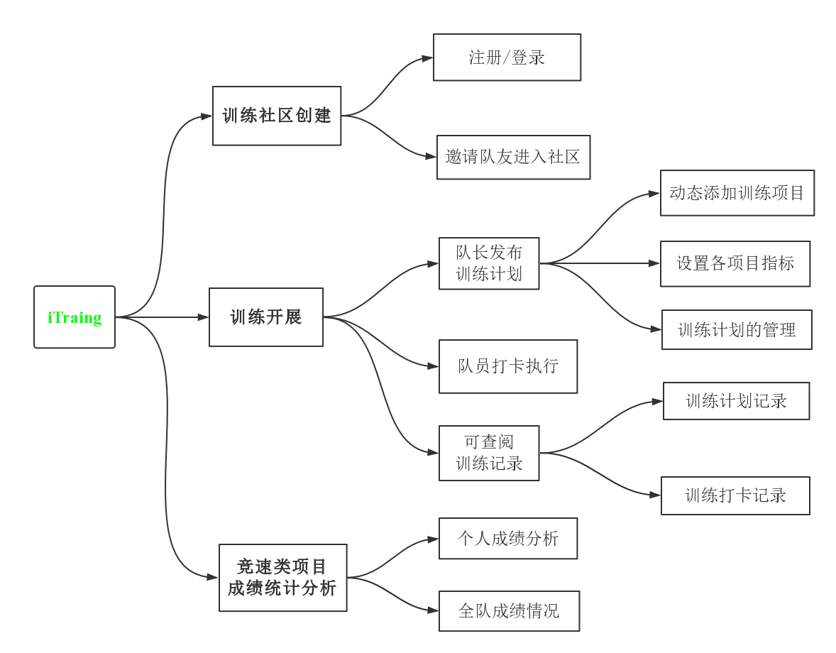

图1 iTraining功能一览图

* 1. **运行环境**

iTraining的运行环境分微信小程序窗口、应用服务器端和数据库服务器端三部分：

1. 微信小程序窗口

用户所接触到的UI界面是在微信小程序窗口；

1. 应用服务器端
2. 数据库服务器端
   1. **设计和实现上的限制**

由于我们小组成员之前没有项目经验，所以某些方面的功能实现起来可能会有些欠缺，比如对竞速类项目成绩的分析，可能无法媲美Excel表格处理数据的能力，只能提供比较直观的数据统计情况，不过从目前的实际情况来看，倒也是聊胜于无。

1. **具体需求**

**3.1 角色构成**

iTraining主要适用于大学校运动训练队，因此角色构成为队长和队员，因考虑到教练平日事务繁忙，常规训练基本都是由队长全权负责，所以暂不考虑单独增设教练角色。

**3.2 用例图**

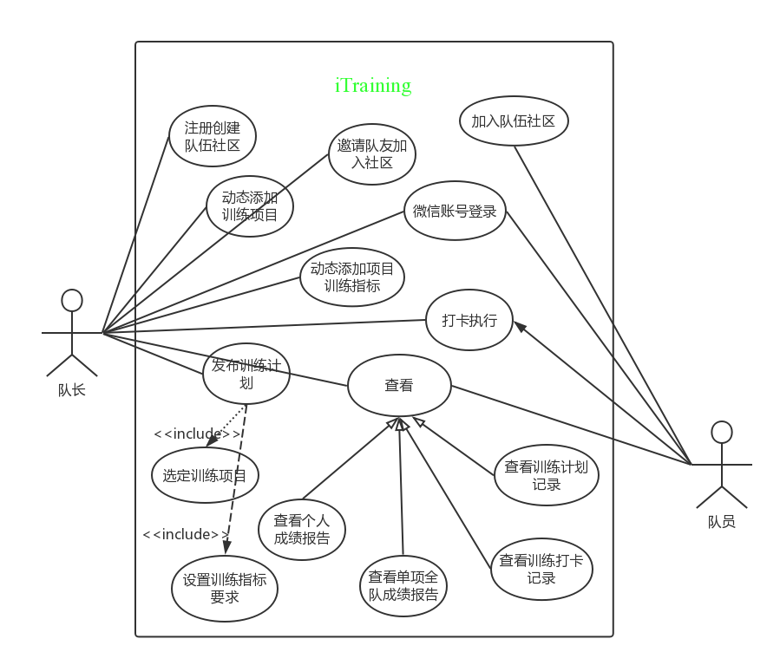

**3.3 功能需求及用例规约**

**3.3.1 注册创建队伍社区**

|  |  |
| --- | --- |
| **简要描述** | 队长注册并创建队伍社区 |
| **参与者** | 队长 |
| **场景描述** | 队长注册队伍社区账号，并完善社区基本信息 |
| **前置条件** | 点击iTRaining申请注册 |
| **后置条件** | 返回队伍社区是否成功创建的信息 |

**事件流：**

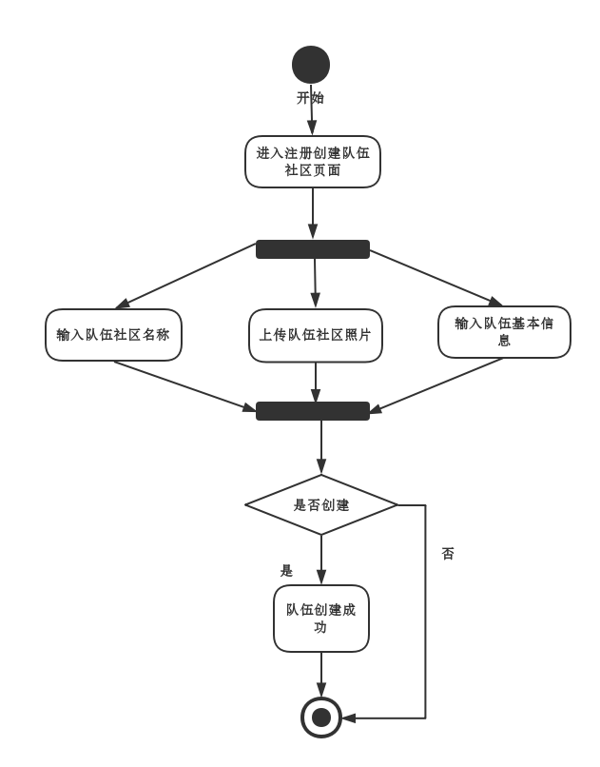

**3.3.2 队长邀请队友加入社区，队员加入队伍社区**

|  |  |
| --- | --- |
| **简要描述** | 队长创建社区成功后可以通过分享社区二维码邀请队友加入该社区 |
| **参与者** | 队长，队员 |
| **场景描述** | 队长创建队伍社区成功后可以向队友分享社区二维码，队友扫码并确认加入即可加入该社区 |
| **前置条件** | 队长分享社区二维码 |
| **后置条件** | 队友是否成功加入社区 |

**事件流：**

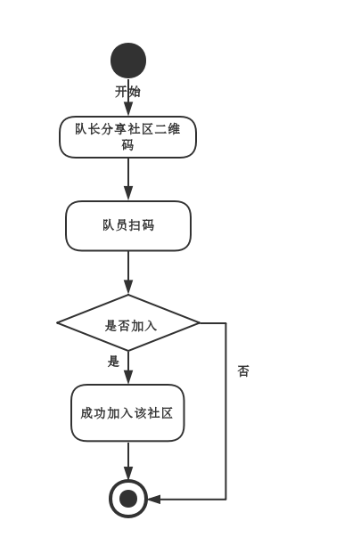

**3.3.3 微信账号登录**

**但凡点击进入iTraining的用户，默认是微信账号登录。**

**3.3.4 动态添加训练项目**

|  |  |
| --- | --- |
| **简要描述** | 队长可以在项目专栏里动态添加训练项目 |
| **参与者** | 队长 |
| **场景描述** | 队长拥有一个项目专栏，进入训练项目专栏编辑页面后可以自己手动添加训练项目名称，添加后需要确认该项目是否是集体项目 |
| **前置条件** | 进入项目专栏编辑页面 |
| **后置条件** | 训练项目添加成功 |

**事件流：**

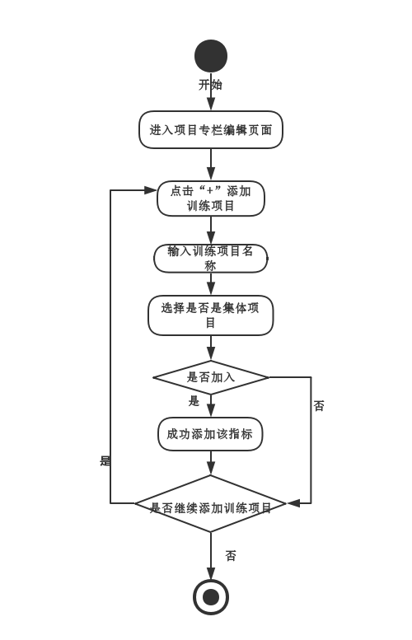

**3.3.6 动态添加项目训练指标**

|  |  |
| --- | --- |
| **简要描述** | 队长在训练项目专栏编辑页面里点击某训练项目名称可以动态添加项目训练指标及相应单位 |
| **参与者** | 队长 |
| **场景描述** | 队长在训练项目专栏编辑页面里点击某训练项目名称可以动态添加项目训练指标，如在编辑页面点击“深蹲”，则右侧出现可以添加训练指标的按钮，点击后即可动态加入“深蹲”项目的训练指标——重量，及其单位——kg |
| **前置条件** | 队长在训练项目专栏编辑页面里点击某训练项目名称 |
| **后置条件** | 该项目训练指标添加成功 |

**事件流：**

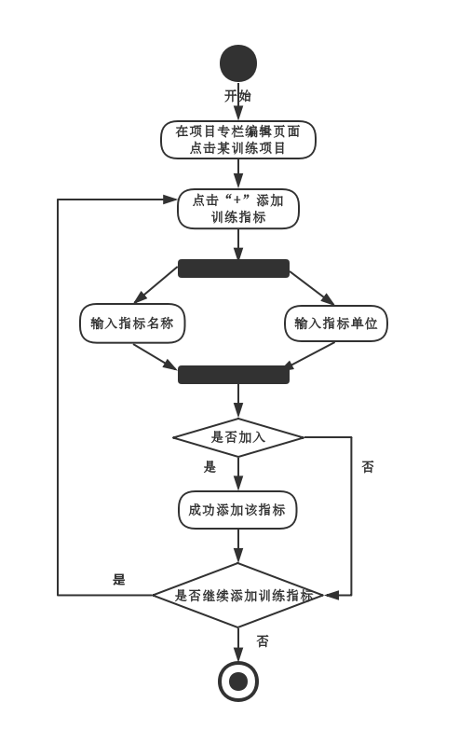

**3.3.7 发布训练计划**

|  |  |
| --- | --- |
| **简要描述** | 队长可以进入制定训练计划页面选定特定项目并输入相应指标数值后选择发布训练计划 |
| **参与者** | 队长 |
| **场景描述** | 队长点击制定训练计划进入制定训练计划页面，在该页面中依次选定待训练项目，输入训练组数、选择训练方式和考量目标、输入某项目相应训练指标的数值，选定后点击预览发布计划，如若有误可回退到制定页面再次修改训练计划，无误后点击发布训练计划 |
| **前置条件** | 进入制定训练计划页面 |
| **后置条件** | 训练计划发布成功 |

需要注意的是，如果选定的是集体项目，则需要在原有的组数、训练方式、考量指标以及训练指标的基础上**增加参训人员名单专栏**供队长输入参训人员名单。此外，训练方式和考量目标是按照术语要求按上下滑动选择格式来呈现。

**事件流：**

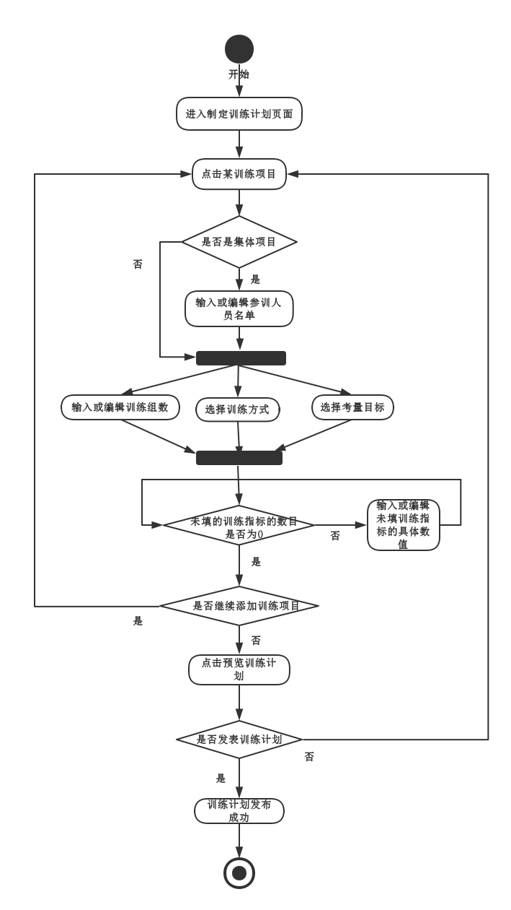

**3.4 外部接口需求**

**3.4.1 用户接口**

**3.4.2 硬件接口**

**3.4.3 软件接口**

**3.4.4 通讯接口**

**3.5 性能需求**

**3.6 用户场景描述**

**4. 设计约束**

**4.1 标准的约束**

**4.2 硬件的限制**

**4.3 技术的限制**

1. **软件质量属性**

**5.1 安全性**

**5.2 可维护性**

**5.3 可移植性**

1. **其他需求**

**6.1 数据库**

**6.2 本地化**

1. **待确定问题**